
grełner
do the łnnovationpackaging
Firma
Zdravotní ústav se sídlem |  | ČísloObjednávky/datum |  | 5449792 / 02.01.2018
v Ústí nad Labem |  | náš referent |  | Jindrich Hejkal
Moskevská 15 |  | telefon |  | 00420476719 - 251
40001 Ústí nad Labem  Vaše dodavatelské číslo u nás 103027 |  | fax  E-Mail  naše daňové číslo  dodací termín |  | 00420476719 - 510  j.hejkal@greiner-gpi.com  CZ699004018  Strana 1/2
Vaše faxové číslo
Firma greiner packaging s.r.o.
Greinerova 216
43533 Louka u Litvinova
příjem zboží :
 |  |  | Den 31.12.2018
pondělí - čtvrtek | 6:00 - 15:00 hodin
pátek | 6:00 - 13:00 hodin
dodací podmínky: | CPT Louka u Litvínova
platební podmínky: | během 30 dnů bez srážky
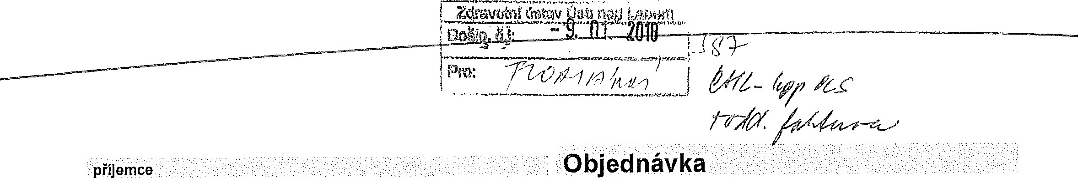příjemce
Vážení, objednáváme si u Vás provádění mikrobiologických rozborů v následujících intervalech: 1 . 1x měsíčně: mikrobiologický rozbor vzorků kelímků výplachovou metodou v rozsahu:
- Rozbor 2 x 5 kusů kelímků neutrálních krajních a 2 x 5 kusů kelímků neutrálních středových. Celkem 20 kusů kelímků neutrálních.
- Rozbor 2 x 5 kusů kelímků potisklých krajních a 2 x 5 kusů kelímků potisklých středových. Celkem 20 kusů kelímků potisklých.
2. 1x měsíčně: mikrobiologický rozbor vzorků kelímků přelivovou metodou v rozsahu:
- Rozbor 8 x 2 kusů kelímků neutrálních a potisklých —celkem 16 kusů. Poměr mezi množstvím potisklých a neutrálních kelímků předložených k vyšetření budu činěn při každém odběru individuálně dle požadavků greiner packaging s.r.o.
- U předložených vzorků provést mikrobiologické vyšetření na přítomnost patogenních a podmíněně patogenních mikroorganismů.
3. 1x měsíčně: a jejich  - stěry z prostředí — vzorky vždy určí greiner packaging s.r.o.  - otisky rukou - vzorky vždy určí greiner packaging s.r.o.  - sedimentující mikroby v ovzduší — místo odběru vždy určí greiner packaging s.r.o. | PřezkoumaYo Florianová Datum: -5. 07, ?018
odběr vzorků následný akreditovaný rozbor v rozsahu:

CZ - 763 15 Brezová, Brezová 200, Česká republika / Czech Republicgreiner packaging s.r.o.
ICO: 26309181, DIC/UID: CZ699004018, firma Je zapsana u kos v brne, oddil c, vlozka 43118 member oftet: 00420 /476/ 719 212 fax: 00420 1476 /744 510 e-mail: office.litvinov@greiner-gpi.com www.greíner-gpi.com

grełner
do the łnnovation packaging

ČísloObjednávky/datum
5449792 / 02.01.2018 Strana 2/2
d) kelímky — vyšetření metodou přelivovou —viz. bod č. 2.
V případě požadavku č.3 požadujeme též celkové písemné hodnocení k výsledkům vyšetření.
Jednotlivé termíny odběrů budou upřesňovány po domluvě telefonicky.
Jednotlivé druhy kelímků předkládané k vyšetření budou voleny nezávazně a individuálně ze strany greiner packaging s.r.o.
V průběhu roku je možné dodatečně domluvit mikrobiologické vyšetření vzorků, jež bude společnost greiner packaging vyžadovat.
Ceny jednotlivých úkonů jsou účtovány dle aktuálního ceníku + uplatnění sjednaných slev.

Pol. Materiál Množství Cena Jednotková cena Netto
Označení

00010 | 12 KS  CELOROČNÍ OBJEDNÁVKA MB VYŠETŘENÍ  12 Kus | 1 KS
00020 | 12 KS  CELOROČNÍ OBJEDNÁVKA MB VYŠETŘENÍ  12 Kus | 1 KS
CZ - 763 15 Brezová, Brezová 200, Česká republika I Czech Republic greiner packaging s.r.o.

ICO: 26309181, DIC/UID: CZ699004018, firma je zapsana u kos v brne, oddit c, vlozka 43118 member oftel: 00420 212 fax: 0042014761744 510 e-mail: office.litvinov@greiner-gpi.com www.greiner-gpi.com

